教育部公开曝光8起违反教师职业行为十项准则典型问题，对师德违规问题“零容忍”
日前，教育部对8起违反教师职业行为十项准则典型问题进行公开曝光。这8起典型问题是：
一、福建商学院教师王某某多次性骚扰学生问题。2019年，王某某屡次言语骚扰在校学生，并通过微信等方式向多名学生发送性暗示词汇和图片，情节严重，影响恶劣。王某某的行为违反了《新时代高校教师职业行为十项准则》第六项规定。根据《教育部关于高校教师师德失范行为处理的指导意见》等相关规定，给予王某某开除处分，并撤销教师资格，收缴教师资格证书，将其列入教师资格限制库；对该教师所在的二级学院党政负责人进行约谈和批评教育。
二、山西省太原市知达常青藤中学校教师李某某组织有偿补课，在管理教育学生过程中简单粗暴等问题。2020年，李某某于寒暑假期间组织所带班级学生进行有偿补课，在学生管理教育过程中简单粗暴，言语失当。李某某的行为违反了《新时代中小学教师职业行为十项准则》第五、十项规定。根据《中小学教师违反职业道德行为处理办法（2018年修订）》等相关规定，给予李某某解聘处理，并责令其退还所收补课费；给予学校常务副校长停职检查、扣罚一年岗位工资和职务津贴的处理。
三、江苏省宿迁市沭阳县翰林学校教师耿某带领学生应援娱乐明星问题。2020年5月，耿某在上课时间带领学生为娱乐明星应援，并录制视频在网络传播，造成不良影响。耿某的行为违反了《新时代中小学教师职业行为十项准则》第三项规定。根据《中小学教师违反职业道德行为处理办法（2018年修订）》等相关规定，给予耿某停职检查处理；对学校校长进行诫勉谈话。
四、南宁师范大学师园学院教师陈某某性侵学生问题。2020年8月，陈某某私自召集学生到其家中饮酒，一名女学生醉酒后遭陈某某性侵。陈某某的行为违反了《新时代高校教师职业行为十项准则》第二、六项规定。根据《中国共产党纪律处分条例》《教育部关于高校教师师德失范行为处理的指导意见》等相关规定，给予陈某某开除党籍、开除公职处分，待司法机关对其犯罪行为作出判决后，其教师资格将依法丧失，注销并收缴其教师资格证书，终身不得重新申请认定教师资格。
五、三峡大学教师郎某某使用低俗不雅方式授课问题。2020年9月，郎某某使用低俗不雅的图文在校讲授日语课程，影响恶劣。郎某某的行为违反了《新时代高校教师职业行为十项准则》第三项规定。根据《教育部关于高校教师师德失范行为处理的指导意见》等相关规定，给予郎某某停课、调离教学工作岗位处理，并对其进行通报批评、取消年度评优资格、扣罚绩效工资；对该教师所在的二级学院进行通报批评。
六、江西省抚州市南丰一中教师徐某某体罚学生问题。2020年9月，徐某某在管教学生过程中，采取不当方式，造成学生身体损伤。徐某某的行为违反了《新时代中小学教师职业行为十项准则》第五项规定。根据《中小学教师违反职业道德行为处理办法（2018年修订）》等相关规定，给予徐某某警告处分，认定其当年师德考核不合格，扣除其一年绩效工资，三年内不得评优评先；对学校时任校长、分管副校长和年级主任进行约谈提醒。
七、安徽省合肥市庐阳南国花园幼儿园教师苏某某体罚幼儿问题。2020年9月，苏某某在协助班主任组织幼儿活动过程中，将一幼儿带至教室外掌掴。苏某某的行为违反了《新时代幼儿园教师职业行为十项准则》第六项规定。根据《幼儿园教师违反职业道德行为处理办法》等相关规定，给予苏某某解聘处理；责成该幼儿园园长作深刻检查，对该幼儿园进行通报批评。
八、辽宁省沈阳市第127中学教师金某有偿补课、指使家属殴打学生家长问题。2020年11月，金某怀疑学生家长举报自己组织有偿补课，叫来家属殴打学生家长。金某的行为违反了《新时代中小学教师职业行为十项准则》第十项规定。根据《中国共产党纪律处分条例》《中小学教师违反职业道德行为处理办法（2018年修订）》等相关规定，给予金某开除处分；给予相关校领导党内严重警告处分，给予校长免职处分；给予参与有偿补课的其他教师降低岗位等级处分。
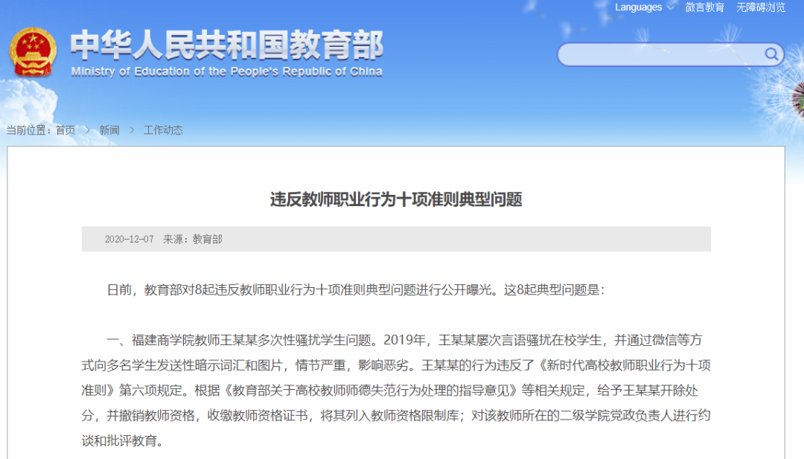
上述师德违规问题的涉事教师和相关责任人受到严肃处理，体现出上述各地各校深入落实教师职业行为十项准则，对师德违规问题“零容忍”的坚决态度。
教育部高度重视师德师风建设工作，针对群众反映强烈的突出问题，持续加大查处和通报力度，深化巩固师德师风治理成果。各地各校对师德违规问题要主动出击、及时处置，坚决执行师德师风铁律，把严管与厚爱的原则体现在师德师风建设与管理中，把“害群之马”及时清除出教师队伍，努力营造教育领域良好生态。
广大教师要引以为戒，牢固树立底线意识，切实增强遵守教师职业行为十项准则的思想自觉和行动自觉，坚守为党育人、为国育才的初心，不断涵养高尚师德，以德施教、以德育德，做党和人民满意的“四有”好老师。

